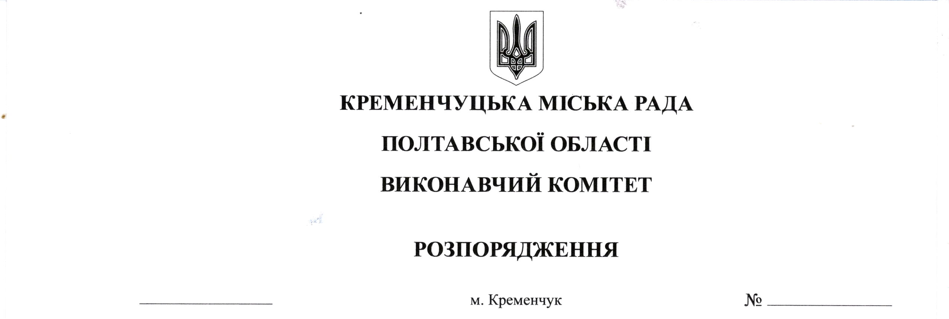
Для службового користування
Прим.№1
19.09.2017
267-Р-ДСК

Про обстеження
службового приміщення

